AUTORIZAÇÃO DE INTERVENÇÃO AMBIENTAL CONVENCIONAL

O Conselho Municipal de Conservação e Defesa do Meio Ambiente, encarregado de implantar a Política Municipal de Meio Ambiente, fazendo cumprir a Legislação Ambiental vigente, no uso de suas atribuições, conferidas pela Lei Federal nº 12.651 de 25 de maio de 2012 e pela Lei Estadual nº 20.922, de 16 de outubro de 2013, AUTORIZA A REGULARIZAÇÃO DA INTERVENÇÃO EM 00,19,00 HECTARES SEM SUPRESSÃO DE COBERTURA VEGETAL NATIVA EM ÁREAS DE PRESERVAÇÃO PERMANENTE, conforme especificado abaixo:

- PROCESSO ADMINISTRATIVO: Nº 2.719/2026
- DADOS DO EMPREENDEDOR
2.1. NOME: MARCOS CEZAR MIAKI |  |  |  | 2.2. CPF: ***. 062.606-**
2.3. ENDEREÇO: Fazenda Nossa Senhora da Abadia - matrículas 66.982, 67.003, 71.335, 71.652, 71.663, 71.677, 71.868
- DADOS DO EMPREENDIMENTO
3.1. NOME: Fazenda Nossa Senhora da Abadia |  |  |  | 3.2. MATRÍCULAS: 66.982, 67.003, 71.335, 71.652, 71.663, 71.677, 71.868
3.3. ENDEREÇO: Zona Rural de Patrocínio-MG
- DADOS DO EXPLORADOR
4.1. NOME: Marcos Cezar Miaki |  |  |  | 4.2. CPF:***. 062.606-**
4.3. ENDEREÇO: Fazenda Nossa Senhora da Abadia - matrículas 66.982, 67.003, 71.335, 71.652, 71.663, 71.677, 71.868
4.4. Nº DO REGISTRO DO IEF: --- |  |  |  | 4.5. CATEGORIA DO REGISTRO DO IEF: ---
- DADOS DA EXPLORAÇÃO
5.1. INTERVENÇÃO AMBIENTAL AUTORIZADA (ANEXO I): regularização da intervenção em 00,19,00 hectares sem supressão de cobertura vegetal nativa em áreas de preservação permanente, sem rendimento lenhoso
5.2. MOTIVO DA SUPRESSÃO: Manutenção corretiva e reforço estrutural do aterro do barramento existente
5.3 COORDENADAS DO PONTO CENTRAL DA(S) ÁREA(S) DE SUPRESSÃO: DATUM WGS-84. | 5.3.1. PONTO 1  WGS84 |  | X (Longitude): 304489.76 mE
 |  |  | Y (Latitude): 7894419.34 mS
5.5. INTERVENÇÃO EM APP: (X) SIM ( ) NÃO
5.6. TIPO DE VEGETAÇÃO SUPRIMIDA: () NATIVA () EXÓTICA (X) NÃO SE APLICA
5.7. ESPÉCIES INDEFERIDAS: não se aplica
- MATERIAL LENHOSO
6.1. RENDIMENTO: 00,00 m³ |  | 6.2. DESTINAÇÃO: N.A.
  - MEDIDAS COMPENSATÓRIAS:
Apresentar Projeto técnico de reconstituição da flora (PTRF), com ART, o qual deve contemplar o plantio de 212 mudas nativas em uma área total de 00,19,00 hectares de APP – próximo às margens da barragem desprovida de vegetação, com espaçamento de 3,0 x 3,0 m, com cronograma de execução por três anos, a ser apresentado na SEMMA para aprovação.

- CONDICIONANTES CONFORME ESTABELECIDO NO PARECER ÚNICO Nº 060/2026
Item | Descrição | Prazo
01 | Apresentar Projeto técnico de reconstituição da flora (PTRF), com ART, o qual deve contemplar o plantio de 212 mudas nativas em uma área total de 00,19,00 hectares de APP – próximo às margens da barragem desprovida de vegetação, com espaçamento de 3,0 x 3,0 m, com cronograma de execução por três anos, a ser apresentado na SEMMA para aprovação. | 60 dias
02 | Apresentar relatório técnico-fotográfico, com ART, comprovando a execução do PTRF aprovado pela SEMMA. | 1 relatório após plantio no próximo período chuvoso e semestralmente por no mínimo 03 anos
03 | Executar a recomposição vegetal de todas as áreas que tiverem solo descoberto devido às obras do barramento, com gramíneas – taludes, em torno dos vertedouros – o que deve ser comprovado via relatório técnico-fotográfico, com ART do responsável pelo acompanhamento. | 90 dias
04 | Apresentar relatório técnico-fotográfico, com ART, comprovando a adequação do canal vertedouro o qual deve ter um declive suave que direcione a água até atingir o nível natural do corpo hídrico | 90 dias

Validade: 03 anos – 10/08/2029.

PATROCÍNIO, 10 DE AGOSTO DE 2026.

_____________________________________
FÁBIO DE CÁSSIO TOREZAN
PRESIDENTE DO CODEMA

ANEXO I

Figura 01: Delimitações das áreas: imóvel - em vermelho; APP’s - em azul; área em branco: intervenção em APP autorizada; área em rosa: compensação ambiental
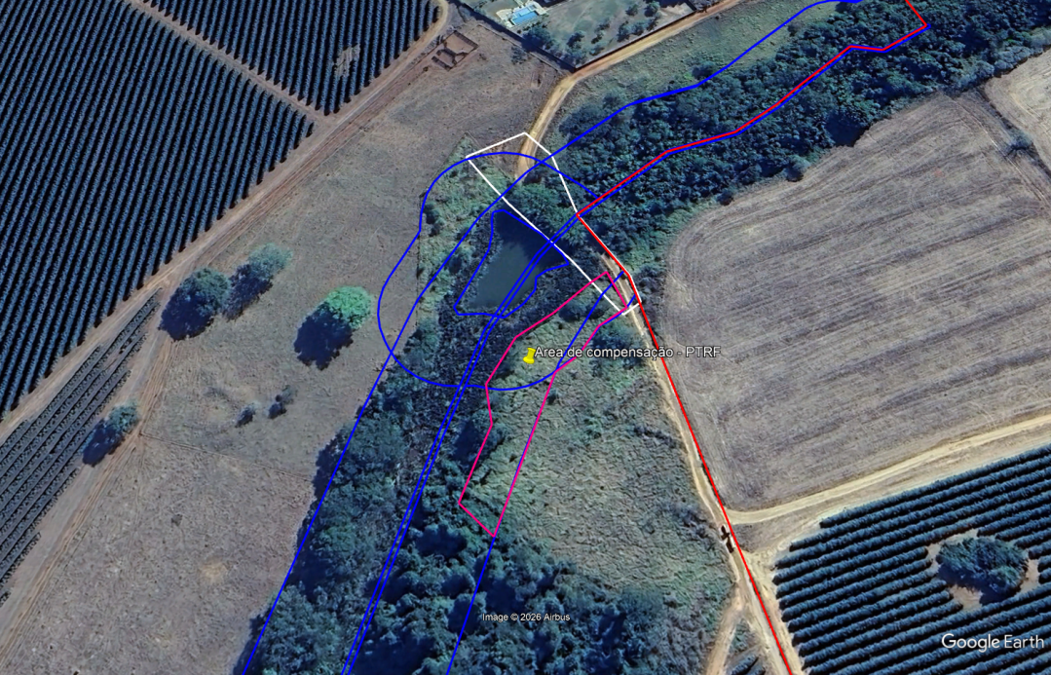
Fonte: Google Earth Pro, SICAR, arquivos digitais P.A. 2.719/2026

